Ärzte Zeitung, 30.09.2016 06:02

Chronischer Drogenmissbrauch

Crystal Meth wirft Herz aus der Bahn
Wenn aggressive und gewalttätige Patienten in der Notaufnahme auftauchen, könnte Crystal Meth im Spiel sein. Die Frage nach dem Konsumverhalten sollte dann immer im Vordergrund stehen.
Von Elke Oberhofer
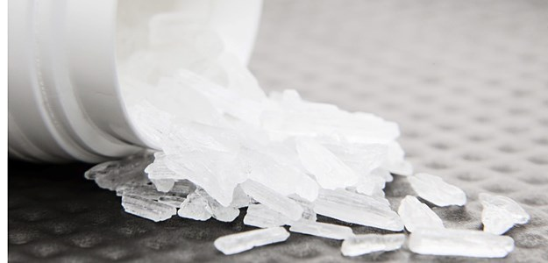
Konsumenten, die zum Teil mehrmals täglich Crystal nehmen, weisen häufig Herzrhythmusstörungen und Bluthochdruck auf.
© kaarsten /iStock.com
MÜNCHEN. Die medizinische Nothilfe oder der Rettungsdienst sind nach Dr. Katharina Schoett, Fachärztin für Psychiatrie und Psychotherapie in Mühlhausen, oft die erste Anlaufstelle für Patienten mit einer Methamphetamin-Intoxikation.
Wer im ärztlichen Notdienst auf einen Patienten treffe, der sehr agitiert und aggressiv, eventuell auch gewalttätig auftrete, müsse Crystal-Konsum zumindest als Differenzialdiagnose in Erwägung ziehen.
Zu den wichtigsten Fragen im Rahmen der Anamnese gehört die nach dem Konsummuster, denn die Nutzungsfrequenz kann sehr unterschiedlich sein und hängt eng mit der Symptomatik zusammen, sagte Schoett beim 17. Interdisziplinären Kongress für Suchtmedizin in München.

Herzrhythmusstörungen und Bluthochdruck sind häufig
Chronische Konsumenten, die zum Teil mehrmals täglich Crystal nehmen, weisen der Expertin zufolge häufig Herzrhythmusstörungen und Bluthochdruck auf. Daher sei das EKG als Basismaßnahme unerlässlich: "Herzinfarkte oder Schlaganfälle sind bei Patienten unter 30 Jahren, die massiv Methamphetamin konsumieren, ein großes Risiko."
Zu den empfohlenen Labortests gehören AAT/EtG, großes Blutbild, TSH, HCG, Leberwerte sowie die Abklärung von Hepatitis (ABC) und HIV. Ein Drogenscreening (direkter Nachweis von Methamphetamin im Urin) kann bei Bedarf den Verdacht auf Crystal-Konsum bestätigen.
Schoett riet außerdem dazu, einen Röntgen-Thorax anzufertigen und die Patienten zum Zahnarzt sowie gegebenenfalls zur gynäkologischen Untersuchung zu schicken.

Derzeit keine Pharmakotherapie
Eine zugelassene Pharmakotherapie zur Behandlung der Methamphetamin-Abhängigkeit existiert derzeit nicht. Wie Schoett berichtete, wurden in Studien zu Dexamphetamin, Bupropion, Methylphenidat und Modafinil jeweils keine signifikanten Unterschiede zu Placebo gefunden.
So wurden weder der Missbrauch noch das Craving reduziert, und auch die Aufrechthaltung einer Abstinenz konnte nicht verbessert werden.
Psychosoziale Interventionen und Verhaltenstherapien gelten derzeit als die effektivsten Maßnahmen, vor allem die Kombination kognitive Verhaltenstherapie und integriertes Kontingenzmanagement. Zum Erreichen einer Abstinenz seien selbst diese aber, so Schoett, "nur mäßig effektiv". In jedem Fall empfiehlt die Expertin, für den Entzug eine Behandlungsdauer von drei Wochen einzuplanen.

Crystal-Konsumenten oft jung und im Alltag eingebunden
Danach schließt sich üblicherweise eine stationäre Rehabilitation über 26 Wochen an, die vom Rentenversicherungsträger finanziert wird. Da Crystal-Konsumenten jedoch typischerweise jung und im Alltag eingebunden sind, stößt dieses Konzept oft auf wenig Akzeptanz. Schoett forderte daher den Ausbau teilstationärer oder ganztägig ambulanter Konzepte.
Eine S3-Leitlinie zu Methamphetamin-bezogenen Störungen ist in Arbeit und wird in Kürze zur Verfügung stehen (www.crystal-meth.aezq.de). Im Juli dieses Jahres ist darüber hinaus ein Therapiemanual für Kliniker (NEPTUNE*) erstmals auf Deutsch erschienen; es kann zum Beispiel über die Website www.suprat.de bezogen werden.
Copyright © 1997-2016 by Springer Medizin Verlag GmbH

